Il presente documento deve essere da prontuario per installare correttamente il Punto Vendita della società Fenice, mantenendo tutte personalizzazioni richieste. Rev. 09

Installazione applicativo e parametrizzazione

Scaricare dallo spazio cloud di ATS informatica dedicato al progetto Particolari, i seguenti pacchetti dei quali si riporta una breve descrizione:
BusNet2015Sr2Setup_x86.zip | Pacchetto completo della rel. 2015 r2
KEY.rar | Chiavi di attivazione di Business
BUS.zip | Applicativo completo custom come da richieste
DB.zip | DataBase completo custom come da richieste
Microsoft_Sync_Framework.zip | Framework Microsoft per il sistema di sincronizzazione
DBSYNKClient.zip | Modulo di sincronizzazione custom per il PV

Dopo aver scaricato i pacchetti, procedere per l’installazione come segue:
- Verificare che sia installata la versione 2014 di Business
- Disinstallare l’applicativo Business 2014
- Tramite SQL Management Studio eliminare i database presenti
- Estrarre il pacchetto BusNet2015Sr2Setup_x86.zip ed installare Business in versione 32 bit utilizzando la chiave 10UT che trovate nel file Key.zip
- In fase di connessione al database utilizzate l’utente sa con password ATS123informatica; qualora non fosse possibile utilizzare l’utente di sistema ed aggiornate la password all’utente sa
- Tramite SQL Management Studio eliminare i database appena creati dalla nuova installazione
- Effettuare l’unzip del pacchetto DB.zip e ripristinare i database custom
- Parametrizzare la tabella dbo.AZIENDE del database ARCPROC correggendo la stringa di connessione al database facendo riferimento al nome\istanza del pc
- Cancellazione della cartella C:\BUS
- Unzip del pacchetto BUS.zip e copia su C:\BUS
- Editare il file Business.cfg correggendo la stringa di connessione come da punto 8.
- Aprire lo Strumento di Amministratore di Business tramite le credenziali admin / ATS123 e ricreare il registro di configurazione tramite Crea Record Indispensabili; successivamente compilare i campi “Da Impostare” in base ai parametri richiesti
- Eseguire l’accesso a Business tramite le credenziali admin / ATS123 e nel menù J – 4 – B modificare il nome del PC facendo riferimento al nome della macchina
- Aprire lo Strumento di Amministratore di Business tramite le credenziali admin / ATS123 e caricare la chiave 2UT
- Unzip del Sync Framework di Microsoft ed installazione della versione a 32 bit
- Unzip di DBSYNKClient.zip nella cartella C:\ATS\ e lanciare il programma BUSCONNECTORCLIENT.exe; attendere qualche instante fino al popup errore di connessione
- Tramite il tasto destro sull’icona del BUSCONNECTOCLIENT entrare in Configurazione ed editare i seguenti campi:
  - Stinga connessione LOC (data source e password)
  - Codice Azienda LOC
  - Stringa di connessione REM (IP pubblico server S. Salvo e porta dedicata per il punto vendita su SQL)
  - Codice Azienda REM

PROCEDURA DA EFFETTUARE ALLA FINE

  - Codice Negozio (codice assegna sul server per quello specifico negozio) 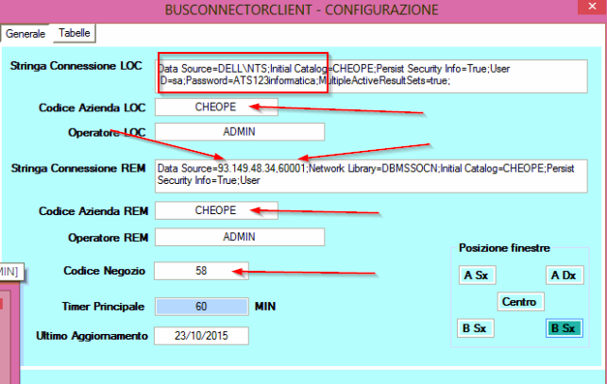

Stringa connessione REM
IP 31.199.69.186
Porta: riferimento negozio (es cod neg. 01 >>> 60001 ; cod. neg. 55 >>> 60055 )

- Verificare che sul registro di Business ( J-1 poi Gestione punti vendita Tasto dx sulla barra in alto Apri registro di Business voce BSREGSRE – opzioni ) la proprietà Causale Fallato sia 9 e che il magazzino Fallato sia 2 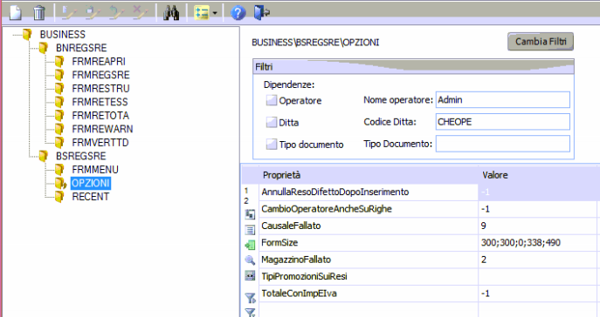

Parametrizzazione del negozio in base alla porta di ascolto del server sql e dei conti di contabilità
- Loggarsi come admin / ATS123
- Verificare che nel menù Impostazioni Comuni Globali (1–6–N) la serie documenti sia impostata a tre cifre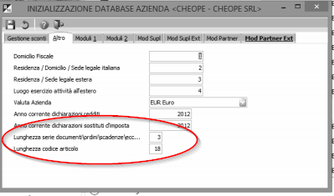
- Inizializzare le serie documenti per il negozio in Numerazioni Ditta (1-D-M)
  - In base alle impostazioni precedentemente fatte sul server, riportare le numerazioni documenti; nell’esempio si nota la serie 58 (assegnata al PV Gambatesa), l’anno di competenza ed il numero di registro iva 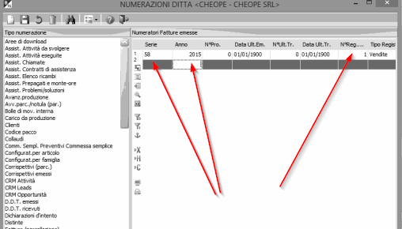
  - Bisogna parametrizzare le numerazioni per:
    - Fatture Emesse
    - Fatture Ricevute
    - DDT emessi
    - DDT Ricevuti
    - Bolle di Movimentazione Interna
    - Corrispettivi emessi
    - Impegno clienti
    - Ordini a Fornitore
  - Sempre in numerazione ditta, parametrizzare il tipo Clienti con il Mastro di contabilità definito per quel negozio sul server; es 661 è il codice mastro per i clienti del “PV Cliente” Di Tella / Gambatesa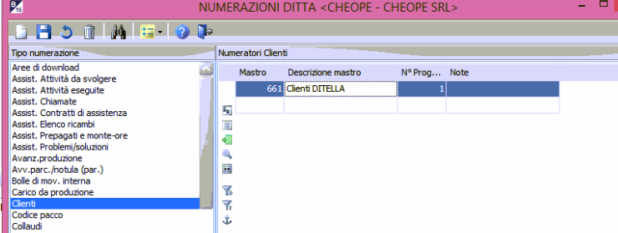
- In Anagrafica cli/forn (1-1) creare il cliente “privato generico” per il negozio; l’esempio riporta un codice Mastro 661, riferito al codice mastro NEL server DEL Negozio di Gambatesa ed il numero 1 come primo cliente denominato PRIVATO GENERICO.
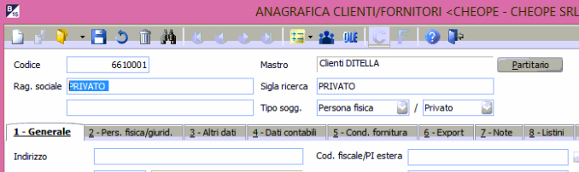

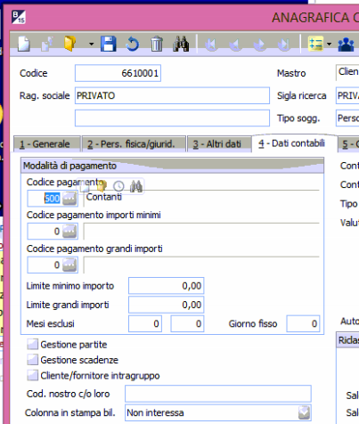
Nel tag Dati Contabili inserire il codice pagamento 600 e togliere le spunte a Gestione partite e Gestione scadenze

- Tramite SQL Management Studio, lanciare gli script sia sulla tabella dbo.tabpaga che su dbo.anagra
Gli script si trovano di seguito
  - Sulla tabella dbo.tabpaga devono rimanere le seguenti formule di pagamento
  - Sulla tabella dbo.anagra solo i seguenti fornitori

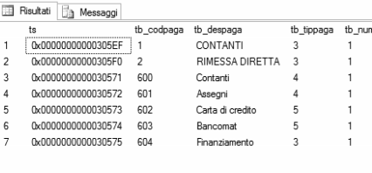

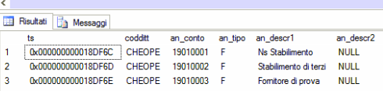

SCRIPT

delete from [CHEOPE].[dbo].[hhmovmag]
delete from [CHEOPE].[dbo].[hhmovmag_tracking]
delete from [CHEOPE].[dbo].[anagra] where an_tipo='F' and an_conto > '19010004'
delete from [CHEOPE].[dbo].[tabpaga] where (tb_codpaga >3) and (tb_codpaga<599)
update
[CHEOPE].[dbo].[tabmast]
set tb_desmast = 'Cli.TERMOLI'
where tb_codmast = '601'
update
[CHEOPE].[dbo].[tabmast]
set tb_desmast = 'Cli.BASILE MARIA CARMEN'
where tb_codmast = '602'
update
[CHEOPE].[dbo].[tabmast]
set tb_desmast = 'Cli. CRA DI COLANGELO MARIA R.'
where tb_codmast = '603'
update
[CHEOPE].[dbo].[tabmast]
set tb_desmast = 'Cli. FIADONE CANDIDA'
where tb_codmast = '604'
update
[CHEOPE].[dbo].[tabmast]
set tb_desmast = 'Cli. RENZETTI FABIANA'
where tb_codmast = '605'
update
[CHEOPE].[dbo].[tabmast]
set tb_desmast = 'Cli. ARTE 74 di ARTERO DANIELA'
where tb_codmast = '606'
update
[CHEOPE].[dbo].[tabmast]
set tb_desmast = 'Cli. RIS DI CARAMANTE E FOSSI'
where tb_codmast = '607'
update
[CHEOPE].[dbo].[tabmast]
set tb_desmast = 'Cli. SIMONETTI VALENTINA'
where tb_codmast = '608'
update
[CHEOPE].[dbo].[tabmast]
set tb_desmast = 'Cli. TARIS SNC'
where tb_codmast = '609'
update
[CHEOPE].[dbo].[tabmast]
set tb_desmast = 'Cli. PART. C.C.INSIEME S.SAL'
where tb_codmast = '610'
update
[CHEOPE].[dbo].[tabmast]
set tb_desmast = 'Cli. TO BLOOM srl'
where tb_codmast = '611'
update
[CHEOPE].[dbo].[tabmast]
set tb_desmast = 'Cli. RAZEN NEVIA'
where tb_codmast = '612'
update
[CHEOPE].[dbo].[tabmast]
set tb_desmast = 'Cli. CA.RA. S.r.l.s.'
where tb_codmast = '613'
update
[CHEOPE].[dbo].[tabmast]
set tb_desmast = 'Cli. DI MATTEO CHIARA Bagheria'
where tb_codmast = '614'
update
[CHEOPE].[dbo].[tabmast]
set tb_desmast = 'Cli. FIORELLA FRANCESCA'
where tb_codmast = '615'
update
[CHEOPE].[dbo].[tabmast]
set tb_desmast = 'Cli. CIUSA RAFFAELLA'
where tb_codmast = '616'
update
[CHEOPE].[dbo].[tabmast]
set tb_desmast = 'Cli. VIRGILI PAOLA'
where tb_codmast = '617'
update
[CHEOPE].[dbo].[tabmast]
set tb_desmast = 'Cli. FERRAIOLI ANTONIO G.'
where tb_codmast = '618'
update
[CHEOPE].[dbo].[tabmast]
set tb_desmast = 'Cli. CHIAPPINELLI GRAZIA'
where tb_codmast = '619'
update
[CHEOPE].[dbo].[tabmast]
set tb_desmast = 'Cli. PARTIC. Lanzone Maria'
where tb_codmast = '620'
update
[CHEOPE].[dbo].[tabmast]
set tb_desmast = 'Cli. P.M.A. SRL'
where tb_codmast = '621'
update
[CHEOPE].[dbo].[tabmast]
set tb_desmast = 'Cli. Benedetti Matilde'
where tb_codmast = '622'
update
[CHEOPE].[dbo].[tabmast]
set tb_desmast = 'Cli. DI MATTEO CHIARA TI'
where tb_codmast = '623'
update
[CHEOPE].[dbo].[tabmast]
set tb_desmast = 'Cli. MESCHINI ALESSIA'
where tb_codmast = '624'
update
[CHEOPE].[dbo].[tabmast]
set tb_desmast = 'Cli. FENICE Srl San Severo'
where tb_codmast = '625'
update
[CHEOPE].[dbo].[tabmast]
set tb_desmast = 'Cli. PARTICOLARI SULMONA'
where tb_codmast = '626'
update
[CHEOPE].[dbo].[tabmast]
set tb_desmast = 'Cli. LAMBESCHI MICHELA'
where tb_codmast = '627'
update
[CHEOPE].[dbo].[tabmast]
set tb_desmast = 'Cli. DI PEDE FILOMENA'
where tb_codmast = '628'
update
[CHEOPE].[dbo].[tabmast]
set tb_desmast = 'Cli. LODIS S.N.C.'
where tb_codmast = '629'
update
[CHEOPE].[dbo].[tabmast]
set tb_desmast = 'Cli. DE BERNART FRANCESCO'
where tb_codmast = '630'
update
[CHEOPE].[dbo].[tabmast]
set tb_desmast = 'Cli. TRIPODINA ILENIA'
where tb_codmast = '631'
update
[CHEOPE].[dbo].[tabmast]
set tb_desmast = 'Cli. ARCUDI ROSSELLA'
where tb_codmast = '632'
update
[CHEOPE].[dbo].[tabmast]
set tb_desmast = 'Cli. VORRASI TOMMASON'
where tb_codmast = '633'
update
[CHEOPE].[dbo].[tabmast]
set tb_desmast = 'Cli. IOZZI ROSA MARIA'
where tb_codmast = '634'
update
[CHEOPE].[dbo].[tabmast]
set tb_desmast = 'Cli. GI & MA srls'
where tb_codmast = '635'
update
[CHEOPE].[dbo].[tabmast]
set tb_desmast = 'Cli. DESIDERI S.A.S'
where tb_codmast = '636'
update
[CHEOPE].[dbo].[tabmast]
set tb_desmast = 'Cli. Flare Srl via Roma'
where tb_codmast = '637'
update
[CHEOPE].[dbo].[tabmast]
set tb_desmast = 'Cli. SANSIVIERO S.N.C'
where tb_codmast = '638'
update
[CHEOPE].[dbo].[tabmast]
set tb_desmast = 'Cli. ALEXIA SRLS'
where tb_codmast = '639'
update
[CHEOPE].[dbo].[tabmast]
set tb_desmast = 'Cli. Ele srl'
where tb_codmast = '640'
update
[CHEOPE].[dbo].[tabmast]
set tb_desmast = 'Cli. BENASSI MARIA L. Carrara'
where tb_codmast = '641'
update
[CHEOPE].[dbo].[tabmast]
set tb_desmast = 'Cli. UNIECO srl'
where tb_codmast = '642'
update
[CHEOPE].[dbo].[tabmast]
set tb_desmast = 'Cli. LALLYBIJOUX'
where tb_codmast = '643'
update
[CHEOPE].[dbo].[tabmast]
set tb_desmast = 'Cli. MESSERE ANNA'
where tb_codmast = '644'
update
[CHEOPE].[dbo].[tabmast]
set tb_desmast = 'Cli. VERYCOOL snc'
where tb_codmast = '645'
update
[CHEOPE].[dbo].[tabmast]
set tb_desmast = 'Cli. PARTICOLARI SARZANA'
where tb_codmast = '646'
update
[CHEOPE].[dbo].[tabmast]
set tb_desmast = 'Cli. PITORRI ELEONORA'
where tb_codmast = '647'
update
[CHEOPE].[dbo].[tabmast]
set tb_desmast = 'Cli. LAMBESCHI MICHELA Livorno'
where tb_codmast = '648'
update
[CHEOPE].[dbo].[tabmast]
set tb_desmast = 'Cli. R&S FASHION srls'
where tb_codmast = '649'
update
[CHEOPE].[dbo].[tabmast]
set tb_desmast = 'Cli. SAMI di EMANUELA DI PAOLO'
where tb_codmast = '650'
update
[CHEOPE].[dbo].[tabmast]
set tb_desmast = 'Cli. STILELIBERO snc'
where tb_codmast = '651'
update
[CHEOPE].[dbo].[tabmast]
set tb_desmast = 'Cli. SALOMONE ANGELO'
where tb_codmast = '652'
update
[CHEOPE].[dbo].[tabmast]
set tb_desmast = 'Cli. VIOLA ANNA'
where tb_codmast = '653'
update
[CHEOPE].[dbo].[tabmast]
set tb_desmast = 'Cli. PINORI FEDERICO'
where tb_codmast = '654'
update
[CHEOPE].[dbo].[tabmast]
set tb_desmast = 'Cli. CHIRWA JUDITH DUINA'
where tb_codmast = '655'
update
[CHEOPE].[dbo].[tabmast]
set tb_desmast = 'Cli. GIANSANTI GIOVANNI'
where tb_codmast = '656'
update
[CHEOPE].[dbo].[tabmast]
set tb_desmast = 'Cli. CATTADORI MICHELA'
where tb_codmast = '657'
update
[CHEOPE].[dbo].[tabmast]
set tb_desmast = 'Cli. DI TELLA MARIA'
where tb_codmast = '658'
update
[CHEOPE].[dbo].[tabmast]
set tb_desmast = 'Cli. MINGARDO ROSSELLA'
where tb_codmast = '659'
update
[CHEOPE].[dbo].[tabmast]
set tb_desmast = 'Cli---'
where tb_codmast = '660'

- Nel menù 1-C-1 inserire i dati anagrafici del Negozio 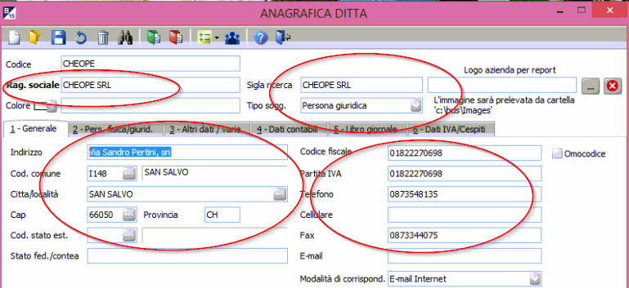
- Nel tag 4.Dati contabili verificare il piano dei conti (AZ), il codice mastro abituale (Codice Mastro del PV nei confronti della casa madre, l’esercizio contabile e lo status esercizio 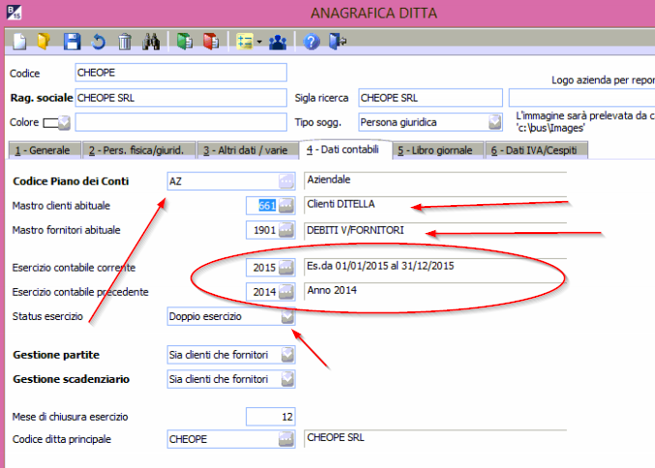
- Nel modulo 1-A-A Personalizzazione Vendite, in pagina 2 nella voce codice conto Cliente Privato , riportare il conto creato in precedenza (es 661 0001 cliente privato per negozio Gambatesa)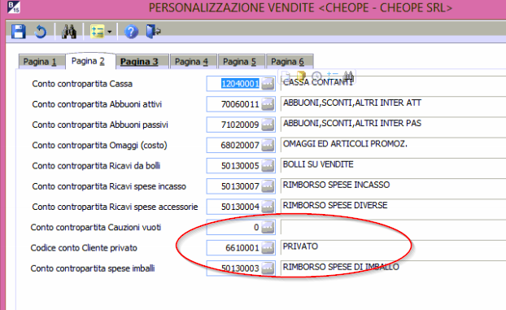
- Dal menù J-4-9 inserire il conto per contropartita e cliente privato generico con gli stessi valori di cui sopra; come serie documenti utilizzare la serie numerica precedentemente stabilita sul server come numero di negozio/magazzino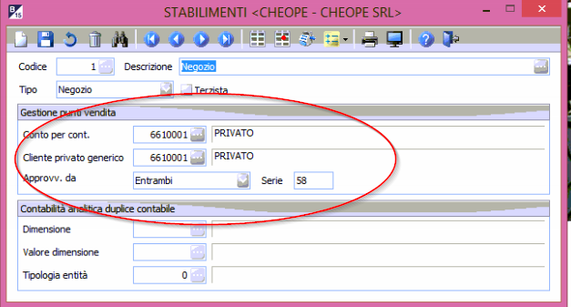
- Nel menù J-4-D verifiare il codice comanda e le formule di pagamento, mentre inserire il codice cliente privato generico corrispondente al negozio, oltre ai codici matro clienti privati ed aziendali 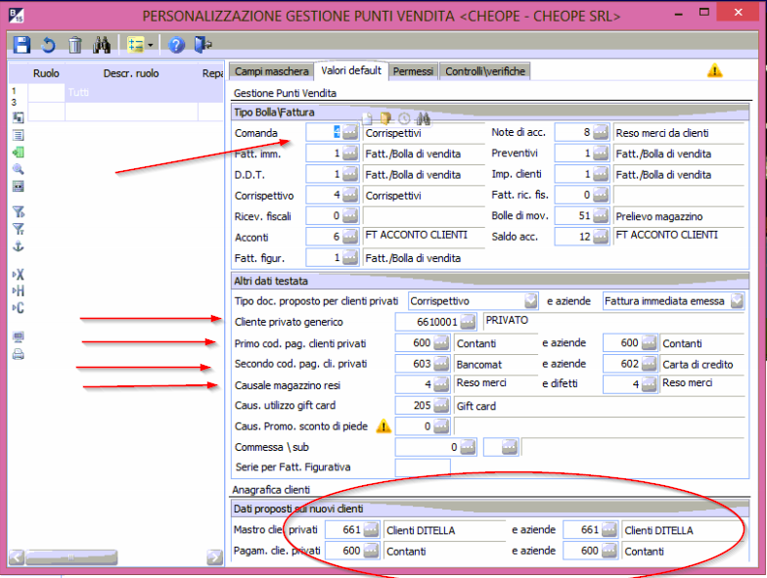

- In ultimo cancellare tutti i movimenti documentali dal menù V-C Elimina dati 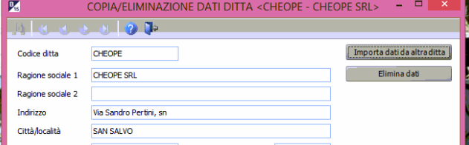

  - Selezionare tutte le voci e confermare l’eliminazione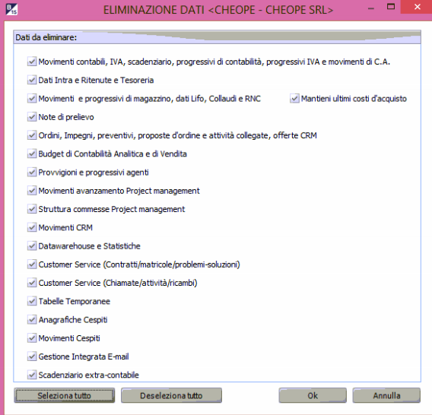

Menu 1-C-1 - Dati Contabili; settare Status Esercizio su Corrente
Menù 2-3-7 Attivazione nuovo esercizio; Flaggare tutto ed avviare la procedura.

ATS informatica

